在游戏中使用“CEGUI” — 第一章（底层）
日期：2006/4/13 – 2006/10/10

本文首次刊登于《游戏创造》，现开放与大家共享，转载请注明出处。

作者介绍
唐亮（千里马肝），四年游戏从业经验，曾任职于大宇软星科技（上海）有限公司任程序技术指导，现在ATI任Engineer，主要负责XP/Vista下的Display Driver。迄今为止主要个人作品为《阿猫阿狗2》，参与开发《汉朝与罗马》、《阿猫阿狗大作战OLG》和《仙剑奇侠传4》，主要研究方向为C++、图形渲染技术和系统架构。
blog地址：http://oiramario.cnblogs.com

简介
CEGUI（Crazy Eddie’s GUI http://www.cegui.org.uk）是一个自由免费的GUI库，基于LGPL协议，使用C++实现，完全面向对象设计。CEGUI开发者的目的是希望能够让游戏开发人员从繁琐的GUI实现细节中抽身出来，以便有更多的开发时间可以放在游戏性上。
CEGUI的渲染需要3D图形API的支持，如OpenGL或Direct3D。另外，使用更高级的图形库也是可以的，像是OGRE、Irrlicht和RenderWare，关键需求可以简化为二点：
- 纹理（Texture）的支持
- 直接写屏（RHW的顶点格式、正交投影、或者使用shader实现）
本文截止日时，CEGUI的最新版本是0.4.1（本文的讨论也是基于此版本），提供了SDK和全部源码的下载，同时为了适应不同的使用需求，还根据STL的使用区分为Native（VC自带的P.J. 版STL）和STLport（基于SGI STL实现的跨编译器版本，详细见http://www.stlport.org），以及VC6.0、VC7.0、VC7.1和VC8.0几种。
除此之外，CEGUI还同步提供了官方界面编辑器LayoutEditor，以方便UI的制作，下载地址：http://www.2dgame-tutorial.com/downloads/CELayoutEditorSetup_0.4.1.exe。作为界面编辑器，它需要系统级界面以提供编辑器操作，在此之前的0.3.0版是基于MFC实现的；而在0.4.1版本中，改为基于wxWidgets（跨平台的本地UI框架，这里的UI指Window操作系统底层，如：Windows、Unix和Mac，详见http://www.wxwidgets.org）实现。
OGRE作为目前最活跃的开源3D引擎，许多公司开始使用它进行游戏开发，原因也是其功能非常得全面和强大。在最初，OGRE曾经实现过一版UI，但是最后却放弃自己的实现而选择了CEGUI。

Why
很多人可能会觉得UI这种东西很简单，自己写就好了。我想这首先要看标准是什么了，如果只是简单的按钮、图片什么的控件，那当然不必要去负担如此大的一个库。但是，如果是以Windows 9x这样为标准，那么就不是一般得复杂了，M$也不是白混的，还要继续坳的话，那么就请自己试实现一次吧，就会发现其实事情不像是看上去那么容易。
另外，CEGUI也是由人设计出来的，我坚信会有其他的大牛可以做得到。但是，这样做真的有必要吗，有可能你在De一个别人2年前早已修掉的Bug，而别人这时正在做下一代框架，干麻不花这个时间一起去完善它呢？
最后，我想就是开源的力量。凡事不去尝试，是不会了解到其真象的。为什么会有所谓头脑风暴，这就是集体的力量，广大人民群众齐心协力，会让人感到个人力量的有限。
那么，让我们放下成见，卸掉包袱，开始这一次CEGUI之旅。

设计思想

WidgetSets
CEGUI的设计思想是以窗口为单位的WidgetSets，它称作这些WidgetSets为xxxLook，例如自带的两个TaharezLook和WindowsLook，也就是说在同一个Look里，所有的同类型的控件都长一个模样（这个可能无法满足我们通常游戏中的需要，所以要对其进行一些改造），感觉上比较像Windows98的Theme（主题），只不是Theme的概念更大，包括了桌面、音效和鼠标等。

TaharezLook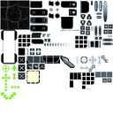WindowsLook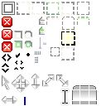

如上左右二图，可以看到，所有该Look所支持的Control类型所需要的图素都被一张图片所包含，假设需要更改样式和外观，可以设计多张拥有同样结构和相同元素的图片，然后换图即可。

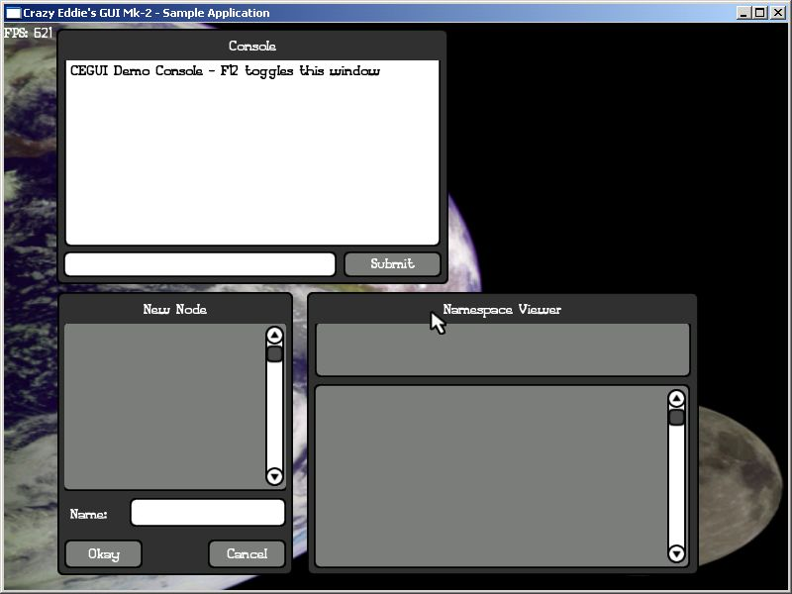

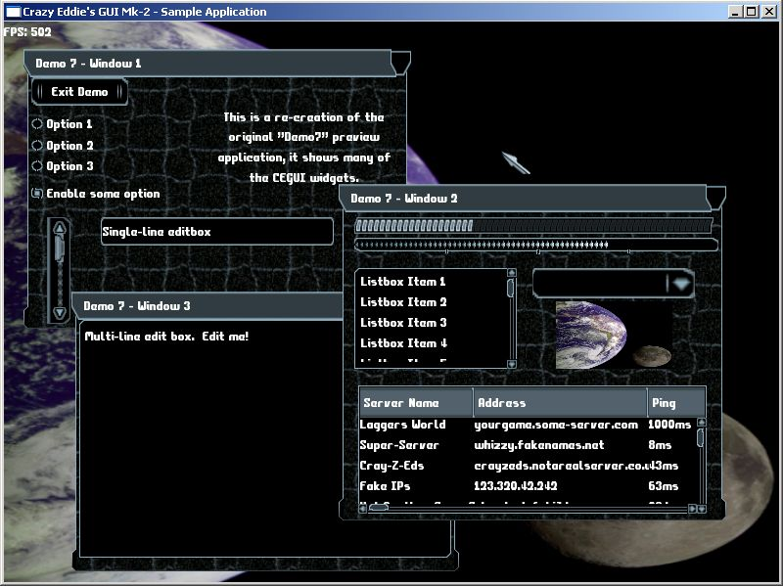

体系结构
CEGUI的窗口体系结构，跟以往我们所了解的一样，它底层的基类是Window，如下图：
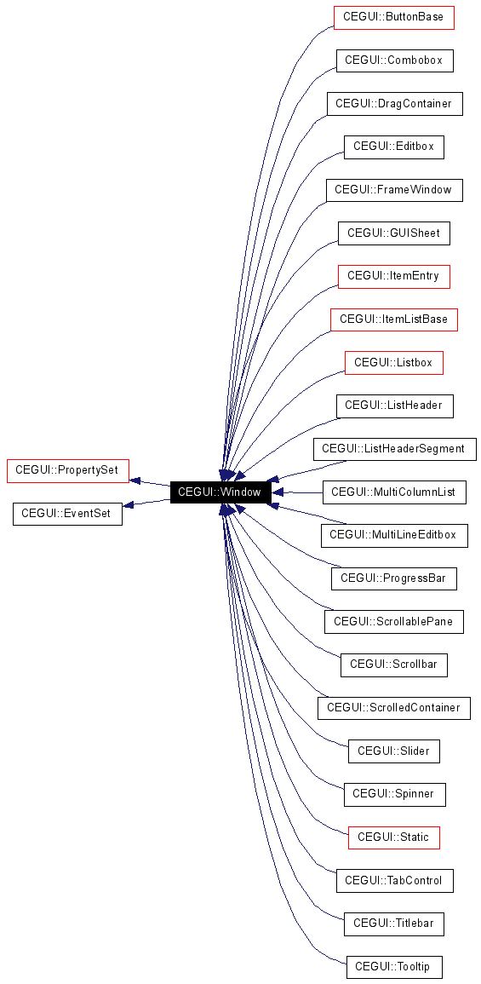
以上便是CEGUI提供给我们的控件集合，其他不在此范畴内的复合控件，也可以使用这些基本控件组合而成。

Window
可以看到，中间黑块中的Window，它继承于PropertySet和EventSet。从这里开始，需要说明一个CEGUI中常见的概念：在CEGUI中，如果存在某对象为xxx，通常会有一个xxxSet与之对应，而xxxSet的任务是对其进行管理或是分发的工作。因此，对于PropertySet而言，同时存在有Property，而Property的概念是：构建一个物件所必须的属性或组件。
举例来说，WindowProperties::AbsoluteHeight是一个在namespace WindowProperties中的一个Window属性AbsoluteHeight，用作描述Window的高度。同理，EventSet是全部Window事件的集合，其中就有像EventSized用作描述Window大小改变的事件（理解同“消息”）。
Window拥有了PropertySet和EventSet的特征后，在初始化的时候，它自己便会往里面“填入” 许多的属性和事件，丰富一番后，它也会定义一些接口，供子类继承或是供外部操作使用，像是会有接口virtual void drawSelf(float z) = 0;（供子类实现绘制），当然也会有一些公共的操作接口，如void setYPosition(float y);（设置坐标）。
在上图的右边，有一长串由Window派生出来的子控件，也就是由这些控件构成了整个CEGUI，其中包括有基本的控件：按钮、文字、图片、编辑框等；也有较复杂的复合控件：列表框、表格、多行编辑框等，它们由多个基本控件组合而成。另外，作为一种附属窗体Tooltip，它就是当鼠标在某控件上悬停一会儿后出现的说明框。
下图中，描述了整个Window所拥有的信息，所有的事件响应，所有的基本属性：
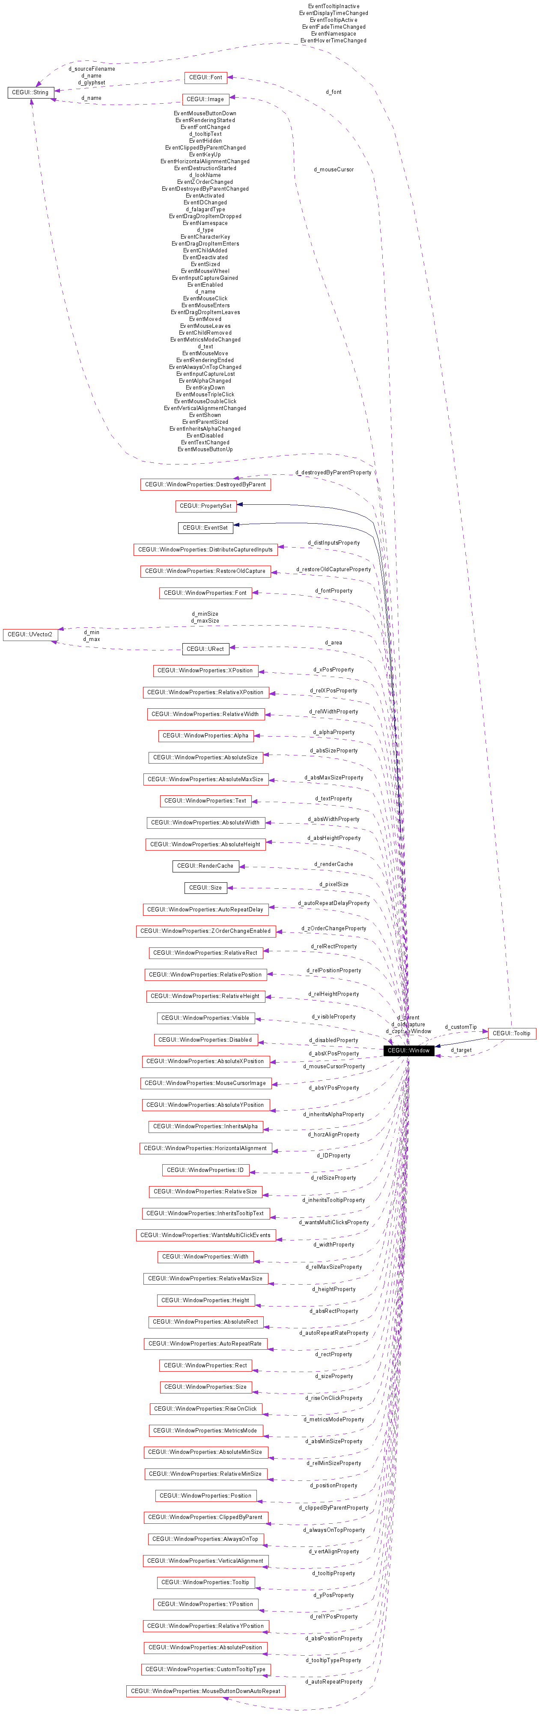
显而易见，这的确十分庞大，以致于我无法在不浪费页面的情况下，同时让这个体系图能够清晰得显示。

Property
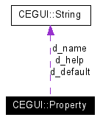
作为“属性”的描述，需要注意的是，所有的Property都是一个独立的class，哪怕只是一个简单的AbsoluteHeight，那为什么要把一个int变量搞得如此神秘和复杂呢？
原因有二个：
- 操作接口化，使用Interface来隔离各模块，当功能发生变动，只需要修改实现，而接口不变
- 序列化，便于Window在从文件中读取时存取和初始化各属性
而实现一个Property，基本上简单到只需要实现两个接口：

virtual String get(const PropertyReceiver* receiver) const = 0;
virtual void set(PropertyReceiver* receiver, const String& value) = 0;

相同之处在于参数PropertyReceiver* receiver，其中receiver在不同控件中的Property代表着不同的含义，对于WindowProperties::AbsoluteHeight而言，receiver就等同于Window的实例，所以我们可以直接static_cast<Window*>(receiver)。因为每个Property都代表了不同的属性含义，在存取时也就需要不同的处理方式，所以传入一个宿主实例的指针，由Property自己决定应该做的事情。下面以WindowProperties::AbsoluteHeight的实现为例，相信只要看完之后，就会非常清楚Property的工作原理了。

String AbsoluteHeight::get(const PropertyReceiver* receiver) const
{
return PropertyHelper::floatToString(static_cast<const Window*>(receiver)->getAbsoluteHeight());
}

void AbsoluteHeight::set(PropertyReceiver* receiver, const String& value)
{
static_cast<Window*>(receiver)->setHeight(Absolute, PropertyHelper::stringToFloat(value));
}

对，它仅仅只是再次调用了Window的接口去设置了一下，这也就是封装的概念和意义。
出现了一个新面孔PropertyHelper，为了方便属性的存取，它提供了一些类似std::itoa和std::atoi这样的函数来简化字符串操作；对于复杂的Property，PropertyHelper通过定义一些规范的格式来操作，像是

String与float的转换：
float PropertyHelper::stringToFloat(const String& str)
{
using namespace std;

float val = 0;
sscanf(str.c_str(), " %f", &val);

return val;
}

String与Image的转换：
const Image* PropertyHelper::stringToImage(const String& str)
{
using namespace std;

char imageSet[128] = {0};
char imageName[128] = {0};

sscanf(str.c_str(), " set:%127s image:%127s", imageSet, imageName);

const Image* image;

try
{
image = &ImagesetManager::getSingleton().getImageset((utf8*)imageSet)->getImage((utf8*)imageName);
}
catch (UnknownObjectException)
{
image = NULL;
}

return image;
}

Event
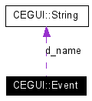
作为“事件”的描述，与Property不同的是，Event是以String实现的，它只是一段文字描述，当不同的事件发生时，CEGUI便会发送对应的Event来通知窗口。
一个Window会有很多像是EventMouseMove、EventKeyDown和EventSized等等这样的事件。从名字上，就可以很容易得区分它们各自所代表的意义，以EventMouseMove为例 ，它的真身是const String Window::EventMouseMove( (utf8*)"MouseMove" );，是的，它就只是一个字符串而已。以EventMouseMove为例，当CEGUI底层在处理消息时，会判断鼠标是否在该窗体的区域范围中移动时，如果是，则通过接口
virtual void fireEvent(const String& name, EventArgs& args, const String& eventNamespace = "");
来发送事件给该窗口。其中，name是消息字符串名称，args中存放着该消息对应的一些信息以供函数处理，像是EventMouseMove就对应MouseEventArgs来传递数据，以下是实现：
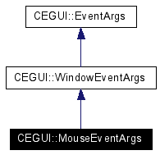

class CEGUIEXPORT MouseEventArgs : public WindowEventArgs
{
public:
MouseEventArgs(Window* wnd) : WindowEventArgs(wnd) {}

Point position; //!< holds current mouse position.
Vector2 moveDelta; //!< holds variation of mouse position from last mouse input
MouseButton button; //!< one of the MouseButton enumerated values describing the mouse button causing the event (for button inputs only)
uint sysKeys; //!< current state of the system keys and mouse buttons.
float wheelChange; //!< Holds the amount the scroll wheel has changed.
uint clickCount; //!< Holds number of mouse button down events currently counted in a multi-click sequence (for button inputs only).
};

因为WindowEventArgs是从EventArgs派生过来的，那么Window就可以通过成员函数
virtual void onMouseMove(MouseEventArgs& e);来响应该事件了。
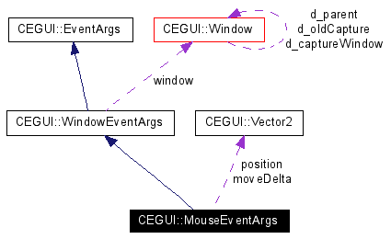

哦，我不会忘记这里还有一个参数eventNamespace，还是举例说明一下吧，在Window中，它就是const String Window::EventNamespace("Window");，用来区分在不同控件中可能会出现的同名事件。

小结
上面只是简单扼要得介绍了一些CEGUI的基础概念，对于一个熟悉Window的人而言，可能会觉得“不过如此”，但是，事情往往说起来容易做起来难。从整个设计体系来看，固然一个Window like的系统怎么也逃不出这些个概念，然而在控件的细节实现上，还是有很多复杂繁琐的东西需要去实现。

渲染器
前面说了那么多逻辑层的底层机制，接下来想要将CEGUI的界面显示出来，则必须要实现两个类：Texture和Renderer。它们算作是“渲染底层”；而CEGUI会在此基础上再完成一些“中间层”（像是Image之类）；最上面才是控件类，共三层构成了整个CEGUI。

Texture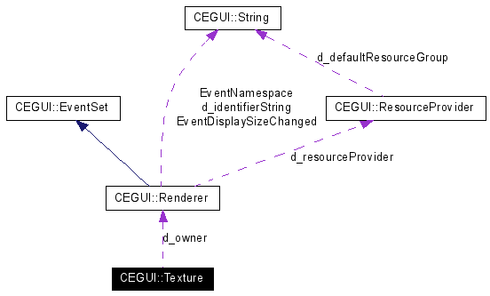
实现Texture需要重载几个接口，依次是：

virtual ushort getWidth(void) const = 0;
virtual ushort getHeight(void) const = 0;
virtual void loadFromFile(const String& filename, const String& resourceGroup) = 0;
virtual void loadFromMemory(const void* buffPtr, uint buffWidth, uint buffHeight) = 0;

CEGUI需要通过这些接口操作纹理对象：得到纹理的宽度和高度、二种不同的载入方式。这里唯一需要解释的部分就是const String& resourceGroup，通过使用不同的“组” 前缀名，以区分可能相同名称的资源名，保证资源唯一ID的存取。
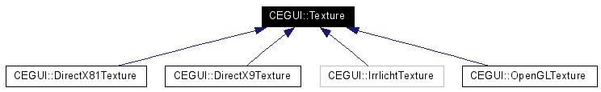
Texture虽然很简单，但它却是Renderer实现所必须的一个重要组成部件。

Renderer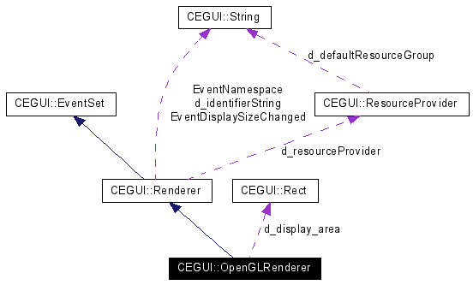
实现Renderer需要重载更多的接口，因为数量比较多，且不像Texture的接口那么容易从字面上理解，所以我在下面会分别作解释：

virtual void addQuad(const Rect& dest_rect, float z, const Texture* tex, const Rect& texture_rect, const ColourRect& colours, QuadSplitMode quad_split_mode) = 0;
增加一个Quad到渲染缓冲中。因为对象是Quad，所以一些参数都是以Rect（4个顶点）为单位在描述，这可能会和以往的了解有些许不同：
dest_rect,， 目标位置
z， 前后层次关系
tex， 纹理指针
texture_rect,， 纹理坐标
colours， 顶点颜色
quad_split_mode， 4个顶点的顺序（顺时针、逆时针）

virtual void doRender(void) = 0;
渲染全部UI（整个Quad缓冲）

virtual void clearRenderList(void) = 0;
清空全部渲染缓冲

virtual void setQueueingEnabled(bool setting) = 0;
对于Quad的渲染分为“立即模式”和“缓冲模式”，这里是两种模式的切换开关

virtual Texture* createTexture(void) = 0;
描述Renderer如何创建一个Texture，通常就是new一个Texture后返回指针

virtual Texture* createTexture(const String& filename, const String& resourceGroup) = 0;
描述Renderer如何从文件中创建一个Texture，通常是调用上面的函数后得到新建的Texture，然后调用Texture的loadFromFile

virtual Texture* createTexture(float size) = 0;
描述Renderer如何根据指定的大小来创建一个Texture，通常是调用上面的函数后得到新建的Texture，然后根据size创建一块临时的内存，最后调用Texture的loadFromMemory

virtual void destroyTexture(Texture* texture) = 0;
销毁指定的Texture，通常Renderer都会保存一份Texture的列表便于管理，这里除了会delete传入的指针外，还会从管理列表中删除它

virtual void destroyAllTextures(void) = 0;
销毁纹理列表中的全部纹理

virtual bool isQueueingEnabled(void) const = 0;
查询缓冲渲染模式是否打开

virtual float getWidth(void) const = 0;
得到渲染设备的宽度，通常就是Viewport的宽度

virtual float getHeight(void) const = 0;
得到渲染设备的高度，通常就是Viewport的高度

virtual Size getSize(void) const = 0;
得到渲染设备的大小，通常就是Viewport的宽高

virtual Rect getRect(void) const = 0;
得到渲染设备的区域，通常就是Viewport的屏幕范围

virtual uint getMaxTextureSize(void) const = 0;
得到渲染设备支持可创建的最大纹理的尺寸：D3D通过查询Caps得到，OpenGL通过调用glGetIntegerv(GL_MAX_TEXTURE_SIZE, &s_max_size);得到

virtual uint getHorzScreenDPI(void) const = 0;
得到屏幕的水平DPI（Dot Per Inch），通常等于96

virtual uint getVertScreenDPI(void) const = 0;
得到屏幕的垂直DPI（Dot Per Inch），通常等于96

当然，以上给出的只是virtual = 0; 这样的pure virtual的部分，除此之外，Renderer还有提供一些其他的接口供使用，具体可以自行去看.h中的接口部分。

介绍完接口实现之后，接下来是Renderer的渲染工作原理：
首先定义一个Vertex的概念，它应该是满足3D API的渲染需要，通常会是纹理坐标、顶点颜色和顶点位置的一个结构体：

struct QuadVertex
{
f32 uv[2];
u32 color;
f32 vertex[3];
};

接着定义Quad：

struct QuadInfo
{
GLuint texid; //!< 纹理ID
Rect position; //!< 区域
f32 z; //!< z序
Rect texPosition; //!< 纹理区域
u32 topLeftCol; //!< 左上顶点的颜色
u32 topRightCol; //!< 右上顶点的颜色
u32 bottomLeftCol; //!< 左下顶点的颜色
u32 bottomRightCol; //!< 右下顶点的颜色
QuadSplitMode splitMode; //!< 拼接的模式
// 排序用
bool operator < (const QuadInfo& other)const
{
// this is intentionally reversed.
return z > other.z;
}
};

然后Renderer会把这些Vertex和Quad管理起来

typedef std::vector<QuadInfo> quad_container;
quad_container d_quadlist; //!< quads
typedef std::vector<QuadVertex> vertex_container;
vertex_container d_vertexes; //!< vertex buffer(system memory)

还记得CEGUI中有一个Image吧（因为这里是讨论Renderer的实现，所以暂且简单得说明一下），所有控件的绘制都是通过Image实现的，而它实际上是调用了Renderer的addQuad方法，下面是实现代码

// 非队列渲染的quad直接绘制
if (!d_queueing)
{
renderQuadDirect(dest_rect, z, tex, texture_rect, colours, quad_split_mode);
}
else
{
QuadInfo quad;
quad.position = dest_rect;
quad.position.d_bottom = d_display_area.d_bottom - dest_rect.d_bottom;
quad.position.d_top = d_display_area.d_bottom - dest_rect.d_top;
quad.z = z;
quad.texid = static_cast<const tl_ceguiTexture *>(tex)->getOGLTexid();
quad.texPosition = texture_rect;
quad.topLeftCol = colourToOGL(colours.d_top_left);
quad.topRightCol = colourToOGL(colours.d_top_right);
quad.bottomLeftCol = colourToOGL(colours.d_bottom_left);
quad.bottomRightCol = colourToOGL(colours.d_bottom_right);
quad.splitMode = quad_split_mode;
d_quadlist.push_back(quad);
}

如源码所示，根据开关，Renderer决定传入的Quad是立即渲染还是放入Quad缓冲中，而缓冲中的Quad会在doRender时一起绘制。
所谓的立即渲染，以下是伪代码描述：

传入一个Quad
准备拥有6个顶点的顶点数组（2个三角形）
将Quad中的顶点信息逐个填入顶点数组
然后调用渲染API绘制2个三角形（D3D中是DrawPrimitive，OpenGL中是glDrawElements）

同样，对于缓冲模式，唯一不同的是需要遍历Quad缓冲中所有的Quad，将顶点信息都填入Vertex缓冲中，一次性提交尽可能多的顶点数目。为什么说是“尽量”呢？因为不同的Quad可能拥有着不同的贴图或是一些渲染状态需要改变，那么这样就无法批量提交了。虽然UI是2D的图片集合，但是也存在有前后关系，所以Quad提供了排序的操作，而doRender会在绘制前对Quad缓冲进行排序，这样可以保证绝对正确的前后关系。
有意思的是，因为CEGUI本身会按照UI的前后顺序来调用addQuad，只要我们在WidgetSets（即那些xxxLook）中，能够以正确的顺序来绘制Image的话，那么Quad缓冲中的Quad便已经是有序的，再次手动排序就没必要了，这对帧数的提高有很大的影响。
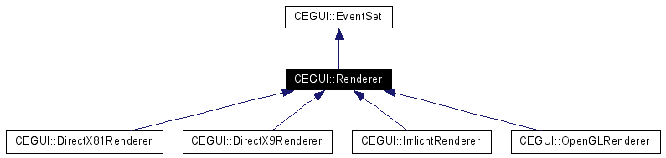

Image
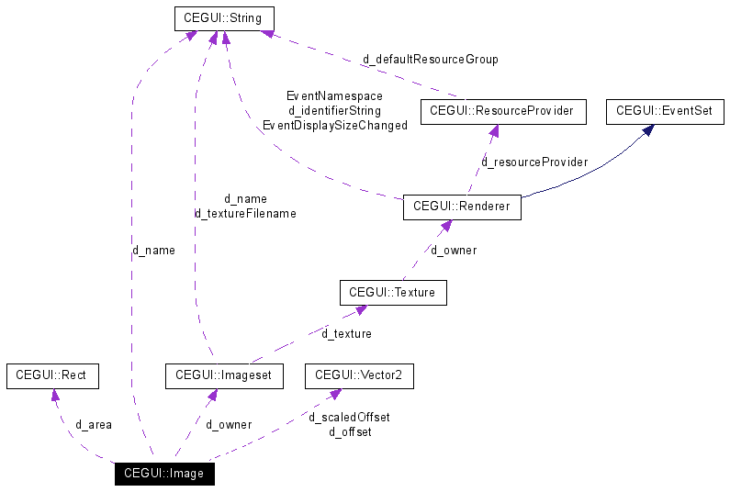

上面这张是Image和Imageset两者的关系图，但是如何去理解它们倒底是什么东西呢？以至于我不得不自己手动去画一张示意图了……
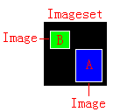
一图胜过千言万语。如上图所示，整张位图便是Imageset，其中的A和B两个矩形部分就是Image。通过这样描述了拼图的概念，放到3D环境里，Imageset即是从图片中创建出的一个Texture，而这张图片中可能包括有多张小图，那么也是指这个Imageset存在有多个Image。
回到第一张关系图，可以看到Image通过d_offset记录了所在图片的偏移量，d_area记录了区域范围，还有d_owner记录了所属Imageset的指针，通过这些信息，足够可以计算纹理UV了，所以从本质上来说，Image就是用来记录一张图片所在纹理中的区域纹理坐标而已。
每个Image还有一个名字用来唯一标识，通过这个名字我们可以在Imageset中对Image进行存取。另外，Image提供了众多的绘制函数供外部使用，具体请见对应的.h文件。

Imageset
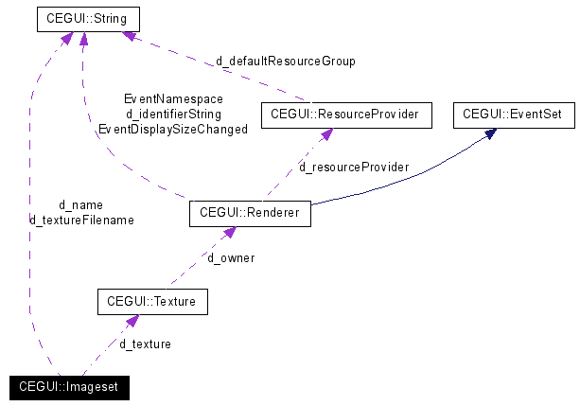

前面已经介绍了Imageset和Image的关系，这里再来看一下Imageset。
如图所示，Imageset通过d_texture来操作纹理图片，那么它是如何管理Image的呢，请看下面的定义：

typedef std::map<String, Image> ImageRegistry;
ImageRegistry d_images; //!< Registry of Image objects for the images defined for this Imageset

Imageset通过使用std::map，将String和Image一一对应，然后我们就可以通过Image的名称来进行查询

const Image& getImage(const String& name) const;

或是自行定义Image
void defineImage(const String& name, const Point& position, const Size& size, const Point& render_offset)
void defineImage(const String& name, const Rect& image_rect, const Point& render_offset);

如果我们拥有所有的Image信息，就可以将Imageset保存到xml文件，然后下次直接从文件载入就好了，不必每次都去重新定义

void load(const String& filename, const String& resourceGroup);

To be continue…

